Medienmitteilung

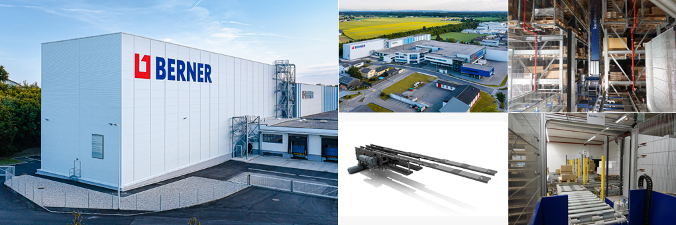Durch das patentierte teleskopische Lastaufnahmemittel Kardex MSpacer (Grafik) wird im Logistikzentrum von Berner in Braunau bei der zweifach tiefen Lagerung auch die zweite Reihe in voller Höhe genutzt. Quelle: Kardex Mlog

Kardex Mlog / Werkzeughandel
Zweifach tief und ohne Luft: Berner nutzt jeden Winkel
Neuenstadt, 29.11.2022 – Für das auf Verbrauchsmaterialien, Werkzeuge und Chemieprodukte spezialisierte Handelsunternehmen Berner hat Kardex Mlog im Jahr 2021 am Standort Braunau ein neues vollautomatisches Hochregallager für 5.560 Paletten inklusive Fördertechnik zum Anbinden von Wareneingang, Kommissionierung und Warenausgang errichtet. Bei der Investitionsentscheidung spielte neben den vorhandenen Referenzen vor allem das patentierte teleskopische Lastaufnahmemittel Kardex MSpacer für die zweifach tiefe Lagerung ohne Platzverlust eine ausschlaggebende Rolle.
Auf den ersten Blick sieht es aus wie ein herkömmliches modernes Paletten-Hochregallager mit zwei Gassen, das an 5 Werktagen pro Woche im Einschichtbetrieb für Nachschub sorgt. Im Erdgeschoss befindet sich die Fördertechnik für die Ein- und Auslagerungen sowie zwei Kommissionier-Arbeitsplätze, die nach dem Ware-zur-Person-Prinzip funktionieren. Erst bei näherem Hinsehen fallen die effizienten Ein- und Auslagerungsvorgänge mit den beiden rund 21 m hohen Regalbediengeräten (RBG) vom Typ Kardex MSingle A-22/1000-ZT auf. ZT steht für „zweifach tief“, wobei in diesem Fall ein ganz besonderes Lastaufnahmemittel zum Einsatz kommt. Mit der patentierten Gabel Kardex MSpacer wird bei der zweifach tiefen Lagerung auch die zweite Reihe in voller Höhe genutzt. Der sonst notwendige Höhenversatz in der hinteren Palettenreihe entfällt, was einem Gewinn an Lagerhöhe von bis zu 130 mm auf jeder der insgesamt 14 Ebenen entspricht.
400 zusätzliche Palettenstellplätze
„Über die gesamte Höhe des Lagers ergibt sich ein Platzgewinn von über 1.800 mm pro Gasse“, berichtet Andreas Koch, der bei Kardex Mlog den Vertrieb für Österreich verantwortet und das gesamte Projekt begleitet hat. „Im konkreten Fall wurden dadurch 400 zusätzliche Palettenstellplätze geschaffen, die ohne Kardex MSpacer in der zweiten Reihe verloren gegangen wären“, rechnet Koch vor.
Der Kardex MSpacer verfügt über Ausfahrquerschnitte, wie man sie ansonsten nur von einfach tiefen Lagerungen kennt. Die Bauhöhe des in die Palette einfahrenden Teleskops ist so dimensioniert, dass in der hinteren Reihe der Fußfreiraum der Europalette ausreicht. Somit entfallen aufwändige Tiefenauflagen, Aufklotzungen oder höhenversetzte Auflageträger im Regal, die Kosten verursachen und den nutzbaren Lagerraum reduzieren. Der Kardex MSpacer senkt also nicht nur die Betriebskosten, sondern auch die Gestehungskosten.
40 Doppelspiele pro Stunde
Die Gabeln des Kardex MSpacer sind für eine Traglast von jeweils 1.000 kg ausgelegt. Selbst in der zweiten Ebene lassen sich damit noch Paletten mit einem Gewicht von bis zu 800 kg heben. Beschleunigt und verzögert wird mit 0,8 m/s². Beim einfachtiefen Ein- und Auslagern bewegen sich die Teleskope im unbeladenen Zustand mit einer Geschwindigkeit von 80 m/min. Beladen liegen diese Werte bei 50 m/min. In Kombination mit den RBGs – Fahrgeschwindigkeit 180 m/min – lassen sich auf diese Weise etwa 40 Doppelspiele oder 66 Einzelspiele pro Stunde erreichen.
Die Lagerorganisation erfolgt über das bei Berner eingesetzte übergeordnete Lagerverwaltungssystem. Für einen Kommissioniervorgang wird die dafür benötigte Palette über den Materialflussrechner aus dem HRL angefordert und dem jeweiligen Kommissionierplatz zugewiesen, wobei die Förderanlagensteuerung den Transport an den Arbeitsplatz sicherstellt. Nach der Kommissionierung wird die bearbeitete Palette einer Konturen- und Lastkontrolle unterzogen. Mit dem dort erfassten Gewicht führt der Lagerverwaltungsrechner eine Plausibilitätsprüfung der Kommissionierung durch und stößt eine optimierte Lagerplatzsuche im Hochregallager an. Hervorstehende Kartons oder andere Unregelmäßigkeiten führen dazu, dass die Palette über den Querverschiebewagen (QVW) zurückbefördert wird. Dort wird die Palette kontrolliert und neu ausgerichtet.
Pufferstrecke für 13 Paletten
Die für den Warenausgang bestimmten Paletten werden vom übergeordneten Lagerverwaltungssystem von Berner angefordert. Das Hostsystem sendet dabei die Auslageraufträge an die S7-Steuerung der RBGs. Umgekehrt wird jede erfolgreiche Auslagerung dem Hostsystem zurückgemeldet, damit im nächsten Schritt der Transportauftrag an die Förderanlagensteuerung übergeben werden kann. Über die Förderanlage wird die auszulagernde Palette anschließend auf die Warenausgangs–Pufferstrecke transportiert, die bis zu 13 Paletten aufnehmen kann.
Über die Anlagenvisualisierung Kardex MVisu lässt sich die gesamte Fördertechnik und die Regalbediengeräte sowie deren Betriebszustände grafisch darstellen. Die Visualisierung ermöglicht den interaktiven Umgang mit dem Materialflusssystem - von der kontextbezogenen Platzdatenbearbeitung bis zur Information im Falle einer Anlagenstörung. Über eine standardisierte Schnittstelle ist das Visualisierungssystem mit den Automatisierungsgeräten der Steuerungen verbunden, so dass ein Datenaustausch zwischen den Systemen permanent stattfindet.
Platz für weiteres Wachstum
Das gesamte Projekt hat Kardex Mlog in nur knapp einem Jahr umgesetzt – im Dezember 2021 erfolgte die Abnahme. „Die Zusammenarbeit mit Kardex Mlog war von einem guten partnerschaftlichen Austausch, hoher Kompetenz und Verlässlichkeit geprägt“, erklärt Hannes Huber, der bei Berner in Österreich die Bereiche Supply Chain und Export verantwortet. „Durch die innovative Technologie von Kardex Mlog verfügen wir nun über ein modernes Hochregallager, das uns auf kleinstem Raum rund 5.600 Palettenstellplätze bieten kann. Mit dieser Kapazität bleibt uns genügend Platz für weiteres Wachstum“, so Hannes Huber.

Hintergrund: Berner Ges.m.b.Hh
Die Berner Ges.m.b.H. mit Sitz in Braunau am Inn ist die österreichische Tochtergesellschaft der international tätigen Berner Unternehmensgruppe, einem der europaweit führenden Direktvertreiber von Verbrauchsmaterialien und Werkzeugen für das Bau- und Kfz-Handwerk sowie die Industrie. Rund 500 Mitarbeiterinnen und Mitarbeiter, davon ca. 260 im Außendienst, betreuen Kunden in ganz Österreich. Zudem werden vom Standort Braunau aus fünf Berner Niederlassungen in Osteuropa beliefert: Ungarn, Tschechien, Slowakei, Rumänien und Kroatien. Die Berner Unternehmensgruppe ist mit über 8.000 Mitarbeitern flächendeckend in Europa vertreten und erwirtschaftet mit 23 Gesellschaften in Europa einen Umsatz von über einer Milliarde Euro. Die Berner Trading Holding GmbH hat ihren Hauptsitz in Künzelsau (Baden-Württemberg, Deutschland) und in Köln.
Weitere Informationen unter www.berner.co.at.

Weitere Informationen unter:
www.kardex.com

Über Kardex Mlog
Kardex Mlog (www.kardex.com) mit Sitz in Neuenstadt am Kocher ist einer der führenden Anbieter für integrierte Materialflusssysteme und Hochregallager.
Das Unternehmen verfügt über mehr als 50 Jahre Erfahrung in der Planung, Realisierung und Instandhaltung von vollautomatischen Logistiklösungen. Die drei Geschäftsbereiche Neuanlagen, Modernisierung und Customer Service stützen sich auf die eigene Fertigung in Neuenstadt. Kardex Mlog gehört zur Kardex-Gruppe und beschäftigt 305 Mitarbeitende, der Umsatz für das Jahr 2021 lag bei 89 Mio. Euro.

Weitere Informationen:

MLOG Logistics GmbH
Wilhelm-Maybach-Straße 2
74196 Neuenstadt am Kocher
Tel.: +49 7139 / 4893-536
Fax: +49 7139 / 4893-99 536
E-Mail: presse.mlog@kardex.com
Website: www.kardex.com
Pressereferentin:
Bettina Wittenberg
Tel.: +49 7139 / 4893-536
E-Mail: bettina.wittenberg@kardex.com

